 | 

ARIS-Dokumentation zum Prozess
Verfahren bei Besonderen Schwierigkeiten beim Lesen und Rechtschreiben oder Rechnen durchführen

Beschreibung: | Der Prozess Verfahren bei Besonderen Schwierigkeiten beim Lesen und Rechtschreiben oder Rechnen durchführen beschreibt auf welche Weise in allen Schulstufen mit den  besonderen Schwierigkeiten verfahren werden  soll, die bei Schülerinnen und Schülern  beim Lesen, Rechtschreiben oder Rechnen  auftreten.
Prozesseigentümer(in): | HKM
Fachliche(r) Prozessmanager(in): | Herr Sebastian Felgenhauer, HKM
HELAKOS- Prozessmanager(in): | Frau Heike Theis, HZD
Status: | Fertig
Inhaltsverzeichnis

1.1 Funktionen, 5
1. Gesamtprozess Verfahren bei Besonderen Schwierigkeiten beim Lesen und Rechtschreiben oder Rechnen durchführen, 4
2. Teilprozesse, 6
3. Übersicht Fachbegriffe, 7
4. Übersicht Dateien/Dokumente, 8
5. Übersicht Anwendungssysteme/Komponenten, 9
6. Übersicht Rollen/Gruppen, 10

1. Gesamtprozess Verfahren bei Besonderen Schwierigkeiten beim Lesen und Rechtschreiben oder Rechnen durchführen
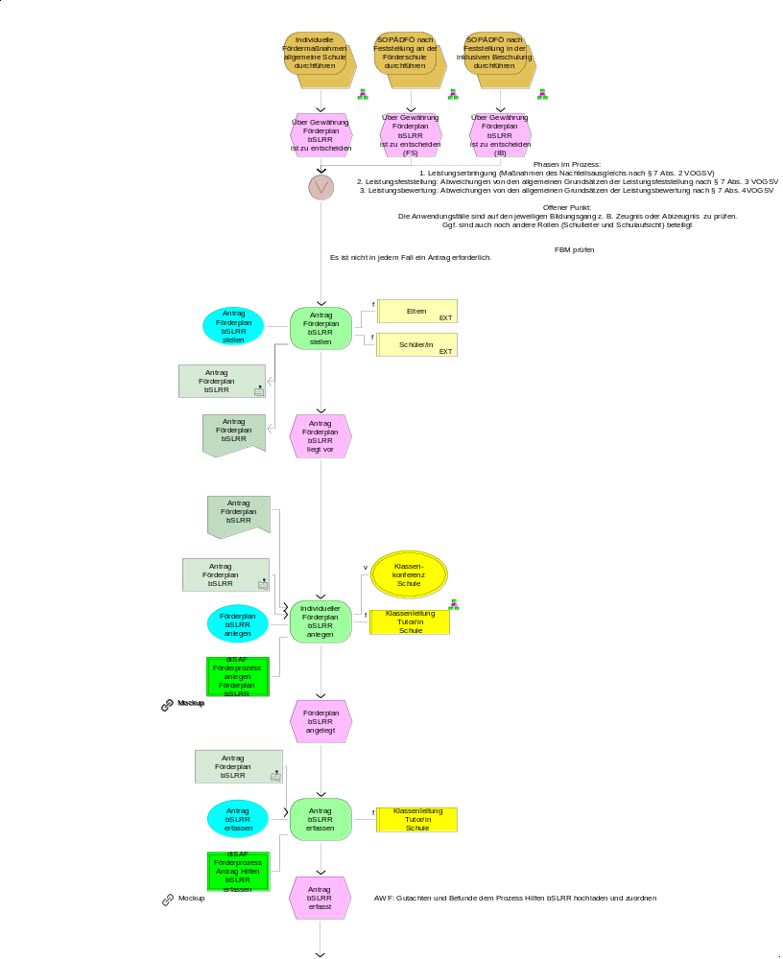
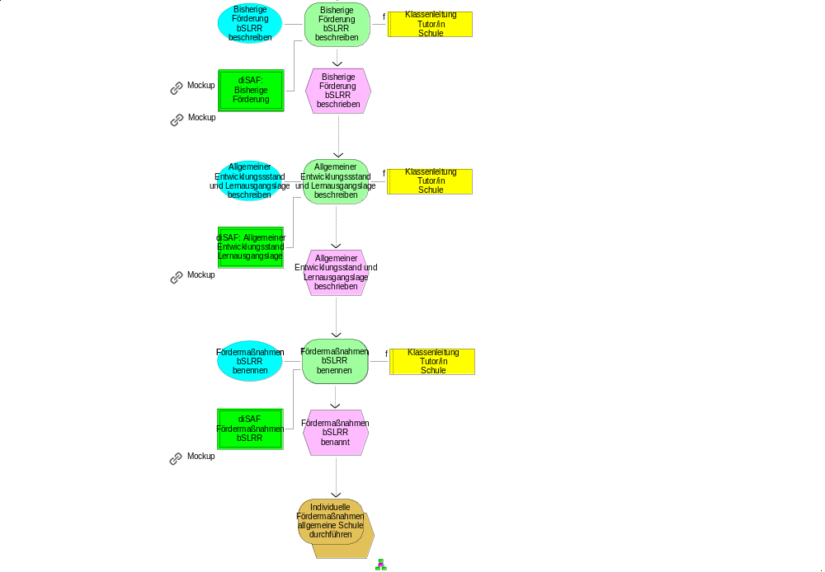

1.1 Funktionen
Name | Beschreibung/Kommentar/Beispiel
Antrag Förderplan bSLRR stellen | Die Eltern stellen bei besonderen Schwierigkeiten beim Lesen, Rechtschreiben oder beim Rechnen einen Antrag auf individuelle Förderung für ihr Kind.  Der volljährige Schüler stellt bei besonderen Schwierigkeiten beim Lesen, Rechtschreiben oder beim Rechnen einen Antrag auf individuelle Förderung für sich selbst.  Dieser Antrag kann formlos bei der zuständigen Schule eingereicht werden.  Kommentar: Antrag auf Nachteilsausgleich  bSLRR: besondere Schwierigkeiten Lesen Rechtschreiben oder Rechnen  Rechtliche Hinweise: § 37 Abs. 1 VOGSV
Individueller Förderplan bSLRR anlegen | Die individuelle Förderung Förderplan bSLRR wird angelegt.  Rechtliche Hinweise: §37 VOGSV
Antrag bSLRR erfassen | Der von der Klassenkonferenz, von den Eltern bzw. vom vollj. Schüler gestellte Antrag auf Hilfen bsLRR wird im System mit Datum erfasst. Der formlose Antrag kann erfasst werden.
Bisherige Förderung bSLRR beschreiben | Bisherige schulische und außerschulische Maßnahmen zum Förderplan bSLRR beschreiben.
Allgemeiner Entwicklungssstand und Lernausgangslage beschreiben | Der allgemeine Entwicklungsstand und die Lernausgangslage und Stärken in allen betroffenen Fächern wird beschrieben.
Fördermaßnahmen bSLRR benennen | Es werden die bSLRR benannt und es wird festgelegt, welche allgemeinen Fördermaßnahmen zum Antrag bSLRR umgesetzt werden sollen.
2. Teilprozesse
Keine Teilprozesse vorhanden.
3. Übersicht Fachbegriffe
Name | Beschreibung/Kommentar/Beispiel
Antrag Förderplan bSLRR | Formloser Antrag Förderplan  bSLRR
4. Übersicht Dateien/Dokumente
Name | Beschreibung/Kommentar/Beispiel
Antrag Förderplan bSLRR  [Dokument] | Formloser Antrag der Eltern bzw. des vollj. Schülers Förderplan bSLRR  Anwendungssystemnutzung: Direkt abrufbar auf LUSD-Seite:  Schüler >
5. Übersicht Anwendungssysteme/Komponenten
Keine Anwendungssysteme vorhanden.
6. Übersicht Rollen/Gruppen
Name | Beschreibung/Kommentar/Beispiel
Eltern  [Rolle extern] | Die Rechte und Pflichten der Eltern nach diesem Gesetz oder nach aufgrund dieses Gesetzes erlassenen Rechtsvorschriften nehmen wahr:  1. die nach dem bürgerlichen Recht für die Person des Kindes Sorgeberechtigten,  2. die Betreuerin oder der Betreuer einer volljährigen Schülerin /oder eines volljährigen Schülers für den schulischen Aufgabenkreis,  3. anstelle der oder neben den Personensorgeberechtigten diejenigen, denen die Erziehung des Kindes mit Einverständnis der Personenberechtigten anvertraut oder mit anvertraut ist; das Einverständnis ist der Schule schriftlich nachzuweisen.  Rechtliche Hinweise: § 100 HSchG; §§ 1626 ff. BGB
Klassenkonferenz Schule  [Gruppe] | Zur Teilnahme an Klassenkonferenzen verpflichtet sind die in der Klasse unterrichtenden Lehrkräfte und die in der Klasse regelmäßig tätigen sozialpädagogischen Mitarbeiterinnen und Mitarbeiter.  Rechtliche Hinweise: § 135 HSchG
Klassenleitung Tutor/in Schule  [Rolle intern] | Klassenleitung oder Tutorin/Tutor, der für ein Halbjahr die Schülergruppe einer Klasse bzw. einer Tutoren-/Beratungsgruppe betreut.
Schüler/in  [Rolle extern] | § 69 HSchG – Rechte und Pflichten aus dem Schulverhältnis  (1) Mit der Aufnahme einer Schülerin oder eines Schülers in eine öffentliche Schule wird ein öffentlich-rechtliches Schulverhältnis begründet.  §1 Abs. 1 VOGSV  Rechte und Pflichten der Schülerinnen und Schüler  (1) Mit dem öffentlich-rechtlichen Schulverhältnis, das durch die Aufnahme der Schülerinnen und Schüler in die öffentliche Schule begründet wird, wird das Recht der Schülerinnen und Schüler auf Bildung, Förderung durch die Schule (§ 5) und Unterricht sowie das Recht auf Teilnahme an schulischen Veranstaltungen nach Maßgabe dieser Verordnung gestaltet.
Technische Informationen

Dieses Dokument wurde am 08.04.2026 um 15:49:57 Uhr automatisiert erstellt.

Auswertungsskript
Skript: | _Prozess_dreistufig
Inhalt: | Mehrstufige Beschreibung eines Prozesses (max. 3 Ebenen)
Modell
Modellname: | Verfahren bei Besonderen Schwierigkeiten beim Lesen und Rechtschreiben oder Rechnen durchführen
Modelltyp: | EPK
Fachliche(r) Prozessmanager(in): | Herr Sebastian Felgenhauer, HKM
HELAKOS-Prozessmanager(in): | Frau Heike Theis, HZD
Modellbearbeiter(in): | Frau Heike Theis, HZD
Letzte Änderung: | 09.03.2026 10:56:47
Letzter Bearbeiter: | theish
Server: | SrvIwArisPApp2.itshessen.hessen.de
Datenbank: | HKM_HELAKOS
Reportparameter
Anzahl der ausgewerteten Ebenen in der Prozesshierarchie: |  | 3
Anzahl der im Inhaltsverzeichnis aufgeführten Gliederungsebenen: |  | 4
Sortierung der Wertschöpfungsketten in WKDs: |  | nach Abstand zur linken oberen Ecke
Sortierung der Funktionen in EPKs: |  | nach Abstand zur linken oberen Ecke
Größe der Modellgrafiken: |  | Seitenbreite
Verfeinerung von Prozessschnittstellen auf WKD-Ebene ausgeben: |  | Nein
Reportumfang: |  | Benutzerdefiniert
Folgende Unter-/Übersichtskapitel haben Sie gewählt: |  | -Übersichtskapitel Fachbegriffe  -Übersichtskapitel Dateien/Dokumente  -Übersichtskapitel Rollen  -Übersichtskapitel Anwendungssysteme

